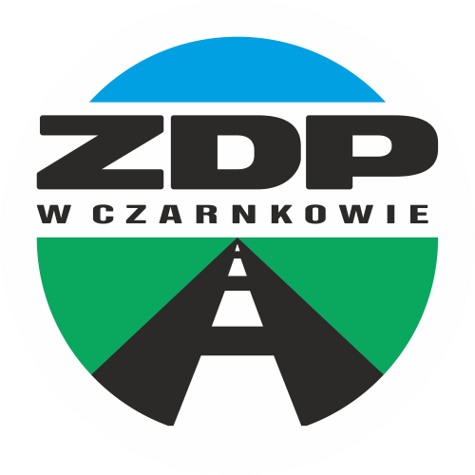
Zarząd Dróg Powiatowych
w Czarnkowie
ul. Gdańska 56, 64-700 Czarnków
tel. 67 255 28 23/fax: 67 255 29 31
e-mail: sekretariat@zdpczarnkow.pl

Czarnków, dnia 02.07.2020 r.
Znak sprawy: ZDP-2.2410.9.2020
Ogłoszenie nr 541919-N-2020 z dnia 2020-05-27

ZAWIADOMIENIE O WYBORZE OFERTY

Powiat Czarnkowsko - Trzcianecki - Zarząd Dróg Powiatowych w Czarnkowie zgodnie z art. 92 ust. 1 ustawy z dnia 29 stycznia 2004 r. Prawo zamówień publicznych (Dz.U. z 2019 poz. 1843) zawiadamia, iż w postępowaniu o udzielenie zamówienia publicznego
na zadanie „Remont drogi powiatowej nr 1338P na odcinku Wieleń-Mężyk” II etap
wybrano najkorzystniejszą ofertę, spełniającą wymagania Zamawiającego.

1.Streszczenie oceny i porównania ofert:
Wybrana oferta: oferta nr 2
Komisja uczestniczyła w składzie 3 osobowym. Komisja przyznała ocenianej ofercie:
Szlendak-Baranowski s.c.
ul. Partyzantów 4
66-400 Gorzów Wlkp.

następującą ilość punktów w poszczególnych kryteriach:
Cena – 60,00 pkt
Okres gwarancji i rękojmi – 40,00 pkt
Punktacja ogółem 100,00 pkt.
Uzasadnienie wyboru – Oferta ww. Wykonawcy spełnia warunki udziału w postępowaniu
i otrzymała najwyższą ilość punktów, w wyniku oceny ofert przeprowadzonej w oparciu
o zastosowane kryteria oceny ofert: cena (waga 60 %) oraz okres gwarancji i rękojmi (waga 40 %).

W przedmiotowym postępowaniu złożono 4 oferty, których punktacja przedstawia się następująco:
Lp. | Nazwa Wykonawcy | Adres siedziby Wykonawcy | Cena | Okres gwarancji i rękojmi  [m-cy] | Suma  Punktów [pkt]
1 | Przedsiębiorstwo Produkcyjno Usługowo Handlowe „CARO’’ | ul. Graniczna 2  62-070 Dąbrowa | 54,00 | 40,00 | 94,00
2 | Szlendak-Baranowski s.c. | ul. Partyzantów 4  66-400 Gorzów Wlkp. | 60,00 | 40,00 | 100,00
3 | Zakład Drogowo-Budowlany Krzysztof Jaworski | ul. Polna 14,  Dąbrówka  62-070 Dopiewo | 38,00 | 40,00 | 78,00
4 | VIABUD Sp. z ograniczoną odpowiedzialnością, spółka komandytowa | Walkowice 87,  64-700 Czarnków | 39,00 | 40,00 | 79,00

Ponadto Zamawiający informuje, że na podstawie art. 92 ust. 1 pkt 5) -6) nie dopuszczono
i nie ustanowiono dynamicznego systemu zakupów.
2. Oferty odrzucone:
Żadna z ofert nie została odrzucona.
3.Wykonawcy wykluczeni:
Nie wykluczono żadnego z Wykonawców.
4.Termin po którego upływie może zostać zawarta umowa w sprawie zamówienia publicznego:
Zamawiający, działając na podstawie art. 94 ust. 1 pkt 2 Ustawy z dnia 29 stycznia 2004 r. Prawo zamówień publicznych (Dz. U. z 2019 r. poz. 1843) zawrze umowę w sprawie zamówienia publicznego, z zastrzeżeniem art. 183 ustawy w terminie nie krótszym niż 5 dni od dnia przesłania zawiadomienia o wyborze najkorzystniejszej oferty, jeżeli zawiadomienie to zostało przesłane przy użyciu komunikacji elektronicznej, albo w terminie 10 dni – jeżeli zostanie przesłane to w inny sposób.
Zawiadomienie o terminie podpisania umowy zostanie skierowane odrębnie dla Wykonawcy, z którym zostanie podpisana umowa.

Dyrektor
/-/ mgr inż. Grzegorz Kaźmierczak

